淡江時報 第 1195 期
體驗生命學習工作坊 陳昱圻暢談用影像紀錄生命的感動
學生大代誌
【記者曾晨維淡水校園報導】課外活動輔導組10月28日晚上6時在B507，舉辦「社團增能——體驗生命學習工作坊」講座，由瑞星管理顧問股份有限公司人力招募副理陳昱圻，主講「用影像紀錄生命的感動」，帶領學生認識攝影的觀念及意義，教導如何拍出具有感染力的影片。

「為何要拍照？為何要做影片？」陳昱圻指出，拍攝的意義在於用其說故事，透過紀錄一段段的畫面「捕捉生命中的感動」，因此應學習正確的拍攝觀念與技巧。活動攝影不同於擺拍，須捕捉參與者的真實情感與動作瞬間，讓每位參與者皆入鏡，才能讓他們體會自己在影像中的存在感與價值，從而傳遞出尊重與平等的精神。

陳昱圻進一步說明，懂得捕捉感動的攝影者，會在適當時間點和氛圍中，拍出動人的照片與影片。一般拍攝者往往只注重外在形象，經常隨意地按下快門，僅為紀錄現場狀況；優秀的攝影者，會提前預判、設想即將發生的情境，並事先調整姿勢和拍攝位置，以捕捉最佳畫面。例如拍攝夕陽下的場景，應提前架好鏡頭，等待拍攝對象走入畫面，就能有效紀錄關鍵的人物及時刻，捕捉每一個感動瞬間。

在技術層面，陳昱圻講解多種拍攝及後製的技巧，包含如何選擇適當的轉場時機、賦予影片情緒的配樂、從多角度紀錄現場、有臨場感的拍攝高度、緩慢柔和的運鏡模式，以及井字構圖法等。最後，他提醒，製作影片時應掌握影片的架構、長度、流程及風格，同時教導學生利用CapCut進行簡單的剪輯實作，讓大家親身感受影像的魅力，體驗用影片表達動人的故事。

運管三蔡鎔嬭表示，這場講座讓他學到，事件發生前應預先選好位置，才能捕捉那些最具意義的瞬間。政經系日本政經碩四林治辰分享，「透過解說，我不僅了解影片拍攝的細節觀念，更明確地理解不同角色對影像的需求：不論是講者、主辦方或參與者，各自都對照片和影片有不同的期望。」
2024/11/01

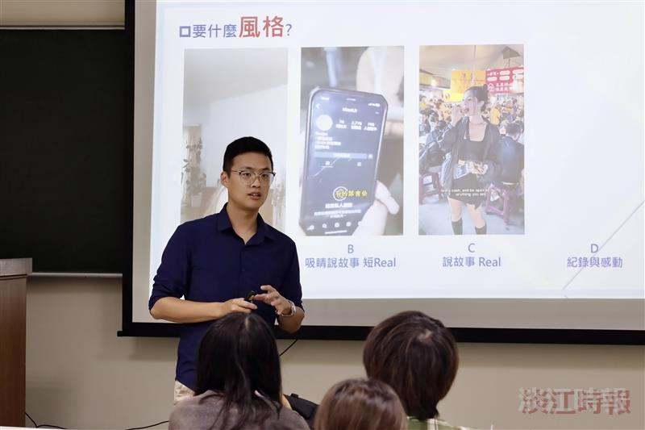
課外組10月28日晚上6時舉辦體驗生命學習工作坊，由瑞星管理顧問股份有限公司副理陳昱圻主講「用影像紀錄生命的感動」。（攝影／詹妤璇）

